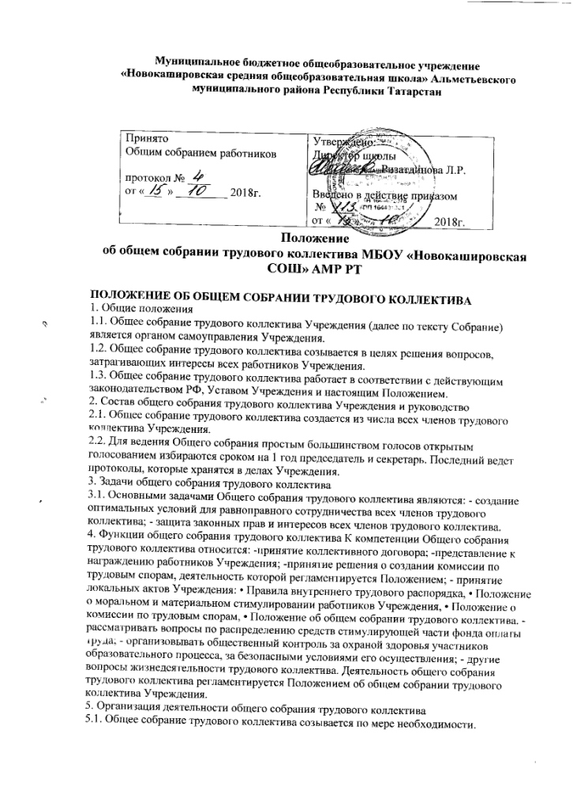
5.2. Заседание считается правомочным, если на нем присутствуют не менее 2/3 членов Собрания. Процедура голосования определяется на заседании Собрания. Решение считается принятым, если за него проголосовало не менее 51% присутствующих на заседании.
5.3.Решения Собрания принимают обязательный характер после утверждения приказом директора Учреждения
5.4.Внеочередной созыв Собрания может произойти по требованию директора Учреждения, Совета Учреждения или по заявлению 1/3 участников Собрания, поданном в письменном виде.
5.5.Решения Собрания заносятся в протокол и доводятся до сведения всех членов трудового коллектива не позднее, чем в течение трех дней после прошедшего Собрания.
5.6. Организацию выполнения решений Собрания осуществляют лица, указанные в решении.
6. Права участников общего собрания трудового коллектива Участники Общего собрания трудового коллектива имеют право:
6.1. Выносить на обсуждение Собрания вопросы, затрагивающие интересы всех работников Учреждения и получать информацию о результатах их рассмотрения.
6.2. Принимать участие в обсуждении и принятии локальных актов Учреждения в пределах компетенции Собрания.
6.3. Давать разъяснения по вопросам деятельности Собрания участникам образовательного процесса.
6.4. Избираться и быть избранными председателем Собрания.
7,Ответственность участников общего собрания трудового коллектива Участники Собрания несут ответственность за:
7.1. выполнение плана и регламента работы Собрания,
7.2. принятие решений в пределах своей компетенции,
7.3. выполнение решений Собрания,
7.4. невыполнение функций, отнесенных к компетенции Собрания.
8. Взаимодействие общего собрания трудового коллектива
8.1. Общее собрание трудового коллектива взаимодействует с руководством Учреждения, Советом Учреждения, педагогическим советом, другими органами самоуправления Учреждения, родительской общественностью, с образовательными учреждениями и учреждениями дополнительного образования, с общественными организациями по вопросам, относящимся к компетенции Собрания.
9. Делопроизводство общего собрания трудового коллектива
9.1. Заседания Общего собрания трудового коллектива оформляются протокольно.
9.2. Протоколы заседаний Собрания ведет секретарь Собрания.
9.3. Протоколы Собрания хранятся в делах Учреждения 5 лет.

